数据挖掘实验报告

聚类技术

姓 名：汤凯(24320142202489)
王崇菲(24320142202492)
陈东东(24320142202402)
指导老师： 刘昆宏
实验地点： 海韵实验楼
完成时间： 2017.10.28

一. 实验目的
使用scikit-learn 包中的kmeans, dbscan等聚类算法分析数据。
比较不同参数对聚类结果的影响，使用不同测度分析聚类的质量，包括：
precision[i][j] = 预定义第 i 类并被分配到第 j 个聚类的样本数 / 第 j 个聚类中的样本数
recall[i][j] = 预定义第 i 类并被分配到第 j 个聚类的文档数 / 预定义第 i 类的样本数
f[i][j] = 2 * precision[i][j] * recall[i][j] / (precision[i][j] + recall[i][j])
二. 实验内容
熟悉scikit-learn 包中的kmeans, dbscan等聚类算法，并能够熟练的调整算法参数，实现数据的预处理，并对结果进行分析。
三．实验步骤以及结果
1、K-means算法
（1）K-means基本介绍：
K-means算法接受输入量k；然后将n个数据对象划分为k个聚类以便使得获得的聚类满足：：同一聚类中的对象相似度比较高；而不同聚类中的对象相似度较小。聚类相似是利用各聚类中对象的均值所获得一个“中心对象”（引力中心）来进行计算。
K-means算法，主要有几个参数需要进行设置，我们实验主要采用的是调整三个参数（其中一个参数k，由于我们的数据是给定的几类，也就是说我们的k值是确定的，所以我们就不对k进行调整）
K-means算法我们采用的是如下初始化方法：
KMeans(init='k-means++', n_clusters=n_digits, n_init=100)
其中init: 初始簇中心的获取方法；n_clusters:簇的个数，即你想聚成几类（也即我们上面说的k）；n_init: 获取初始簇中心的更迭次数，为了弥补初始质心的影响，算法默认会初始10个质心，实现算法，然后返回最好的结果。

- 实验步骤：
- 步骤一：数据读取以及处理
  - 首先是把我们的训练数据和测试数据读入（由于我们的数据是处理好的，所以我们没有进行缺失数据处理等处理，只是做了一个简单的读取）；
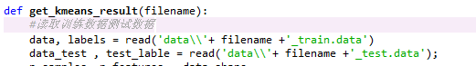
  - 当然，由于我们想把数据结果可视化，所以我们也采用了第二种方法，那就是给数据降维，然后以图形的形式展示出来，所以这边也需要对数据进行进一步的处理
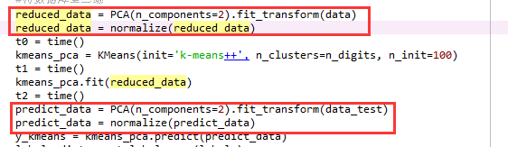
运行的结果图大致是这样的：
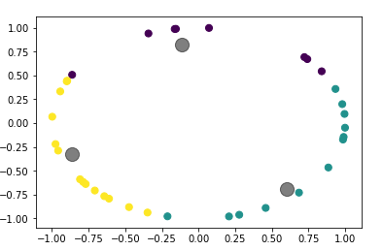
- 步骤二：初始化我们的K-means算法，这里，我主要是使用了三个参数，其中一个参数是我们训练数据已经给出来了，所以之后我们会对其中的两个参数（ 初始簇中心的获取方法，以及获取初始簇中心的更迭次数）进行调整对比；
- 步骤三：接下来就是模型的训练和数据的测试了，由于这边是直接调用接口，所以简单的带过（这里有一个问题就是，如果初始方法的那两个参数是使用函数入参来初始化的情况下会很影响数据结果，很奇怪？）
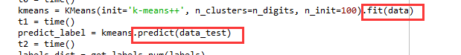

- 实验结果对比（我们这边主要采用的是对其中一组测试数据Leukemia1进行分析）
- init：初始簇中心的获取方法
  - 当使用“k-means++”来获取初始簇中心
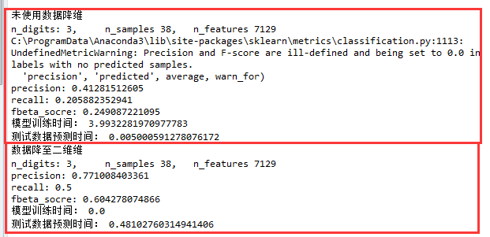
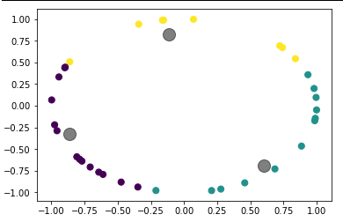
  - 当使用“random”方式来获取初始簇中心时，结果如下：
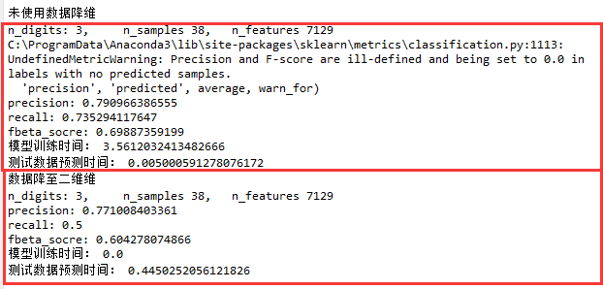
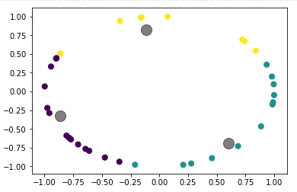
  - 实验结果分析：
K-Means算法需要用初始随机种子点来搞，这个随机种子点太重要，不同的随机种子点会有得到完全不同的结果。（K-Means++算法可以用来解决这个问题，其可以有效地选择初始点）
然而从实验结果来看，在不降维的情况下，不使用K-means++选取初始随机种子，我们的聚类结果是比较好的，而使用了K-means++反而有点不尽人意。同样，对于我们降维之后的数据，虽然两种方法所得到的结果差不多，但是没有使用K-means++的效果要更好点，包括在性能和时间上。
- n_init: 获取初始簇中心的更迭次数（我们这里主要是采用两种，一个是迭代10次，一个是迭代100次，而100次结果在上图可见，我们这边init尽量采用“random”的方法）
  - 迭代10次，即n_init=10
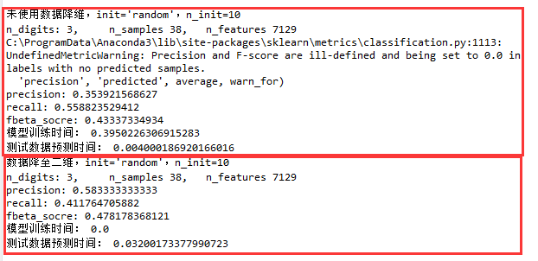
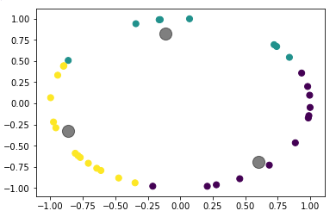
  - 实验结果分析：
从结果来看，不论是在数据降维后还是没有降维，当迭代次数n_init降下来之后，我们的模型训练的结果都有所变差，但是相对来说，它的运行时间是更小的
- 数据降维和数据不降维之间的对比：
从上述实验截图来看，我们没有使用数据降维的它的性能波动性比较大，而且在使用“random”初始化，并且迭代100次的时候效果是最佳的，但是降维之后的数据就相对比较稳定。
但时总体上来讲，降维之后的数据训练时间以及测试时间都是比较好的。

2、DBScan算法
（1）DBScan基本介绍：
DBSCAN(Density-Based Spatial Clustering of Applications with Noise)是一个比较有代表性的基于密度的聚类算法。与划分和层次聚类方法不同，它将簇定义为密度相连的点的最大集合，能够把具有足够高密度的区域划分为簇，并可在噪声的空间数据库中发现任意形状的聚类。
其核心思想使用一个点的邻域内的邻居点数衡量该店所在空间的密度。它可以找出形状不规则的cluster，且聚类是不需要事先知道cluster的个数。
DBSCAN算法中最重要的有两个参数：eps和min_samples，前者为定义密度时的邻域半径，后者为定义核心点时的阈值。
在以下的实验中，我们也将围绕这两个参数进行调整。
- 实验步骤
- 步骤一：数据读取以及处理
  - 首先是把我们的训练数据（由于我们的数据是处理好的，所以我们没有进行缺失数据处理等处理，只是做了一个简单的读取），但是这边会存在一个问题就是，如果不对我们的数据进行一个降维并归一化处理的话，对于eps就不好设定，因为我们的数据的维度都是近万的，所以半径会很长的庞大，如果我们只是使用简单的eps=0.5的话就是什么结果都得不到，因为所有的点都变成了干扰点，结果如下；
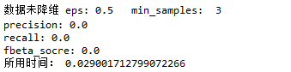
  - 基于上述存在的问题，所以我把数据进行了降维并归一化处理，另外就是由于我们的聚类结果是以数字的形式呈现的，所有我们在处理标签的时候也有吧标签转化为数字，方便后面的计算。
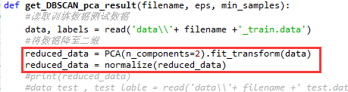

标签转换函数：
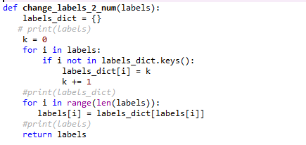
- 步骤二：由于我们的数据进行过处理，然后我们主要还就是在eps和min_samples两个参数的调整上，为了使用的便利，我们eps采用了3个数值0.25,0.5以及0.75，min_samples也同样采用了3个数值3,5以及7，我们使用这两组数据进行组合得到我们的实验结果：
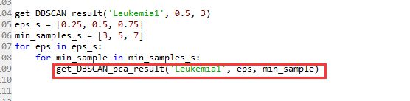

- 实验结果对比
- 首先，我们先把实验的结果图粘贴出来：
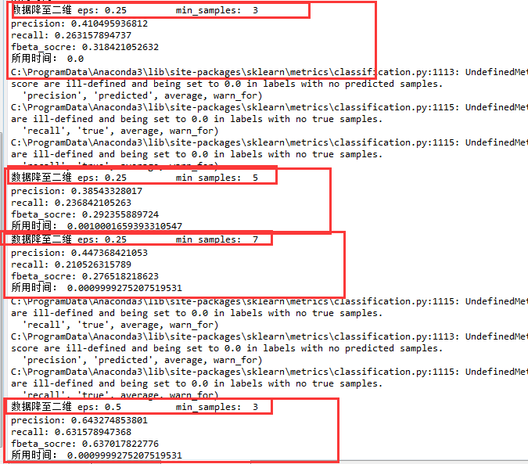
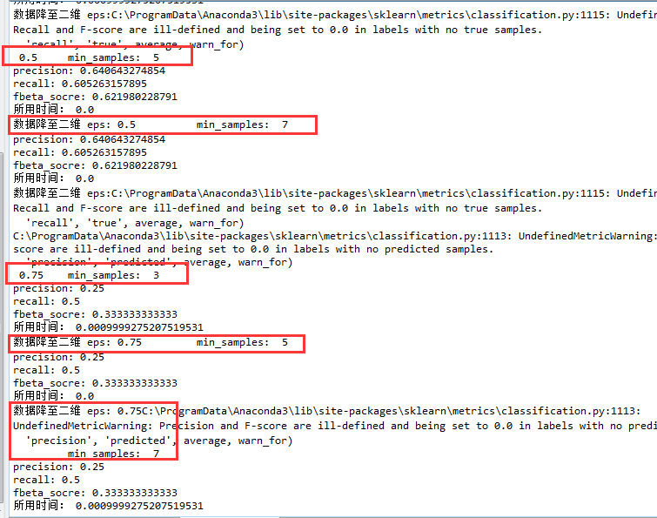
- 从实验结果来看，当eps=0.5，min_samples=3的时候所得到的结果是最好的。
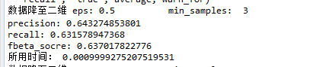
其实每组参数所使用的时间基本上是差不多的。
四．总结
从以上的结果以及查阅资料来分析，我们可以很明显的得到如下结果：
1、kmeans聚类的特点是：
（1）人为的输入要聚的类数k（实验中，是直接根据我们的数据来定的）
（2）一般是计算的欧式距离判断相似性
（3）每次随机的选取k个聚类中心，聚类结果受随机选取的类中心影响比较大
（4）简单
（5）算法过程：
  - 输入训练数据集，类别K
  - 随机的选取K条数据，作为K个类的中心
  - 计算所有数据到2中的K个类中心的距离
  - 根据3的结果，与某个类最近的数据化为一类
  - 根据4，从新得到K个类，并计算K个类的中心
  - 更新上面的的过程，直到K类数据不再变化或者到达迭代次数位置
2、dbscan是一种基于密度的聚类算法 ，与kmeans聚类相比：
（1）dbscan可以发现任意形状的数据集
（2）且不用输入类别数K
（3）核心是：如果一个点，在距它Eps的范围内有不少于MinPts个点，则该点就是核心点。核心和它Eps范围内的邻居形成一个簇。在一个簇内如果出现多个点都是核心点，则以这些核心点为中心的簇要合并。这样再逐步扩大，形成一个类也就是簇。
（4）dbscan聚类不仅能够发现核心点还能够找到边界点和噪声点，边界点是属于某个类的边界点，噪声点不属于任何一类。我们实验中，对于噪声点的结果就是以-1的形式展现出来的。
3、单纯的从实验结果来看，两种方法，我们的数据都是使用的Leukemia1，这个数据，首先我们就来对比一下我们的实验数据的性能：
对于kmeans算法来讲，最好的实验效果是：
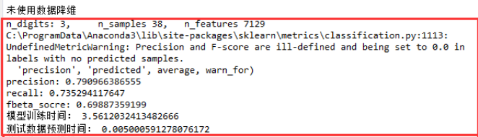
而对于DBSCAN算法，最好的实验效果是：
我们可以很明显的发现，kmeans的性能在我们实验数据的表现是相对来说表现比较出色的，但是相对的来讲，花的时间也就相对多一点。另外从算法对参数的依赖来讲，kmeans算法在不同的参数下，结果的波动性不是特别的，但是对于我们的DBSCAN来讲，可能浮动就会相对比较大一点。
所以，对于我们的实验数据来讲，K-means算法还是比较良好的。

